Технологическая карта урока для 6 класса по УМК «Rainbow English»
(авторы: О.В.Афанасьева, И.В.Михеева, К.М.Баранова, (Unit 3 “Traditions.Holidays. Festivals.”)

Предмет: английский язык
Класс: 6
Тип урока: Урок открытия новых знаний
УМК: О.В. Афанасьева, И.В. Михеева, К.М. Баранова, «Английский язык: Радужный английский/RainbowEnglish: Учебник для 6 класса, Ч.1. Москва: Дрофа, 2019.
Учитель: Подоксенова Елена Николаевна (МАОУ «Школа№9» г. Ирбит, Свердловской области).
«Технологическая карта урока»
Тема |  | «Мой день рождения»
Цель |  | Обучение монологическому высказыванию по теме «Мой день рождения». Развитие навыков устной речи.
Задачи |  | Развивающие задачи: Развитие умения логически мыслить. Развитие умения рассуждать.  Воспитательные задачи: Привитие интереса и уважения к традициям семьи. Воспитание вежливого обращения с людьми.  Практические задачи: Рассказывать о своём дне рождении. Провести беседу о дне рождении одноклассника.
Формируемые УУД |  | Личностные: развитие мотивации к познанию;  Коммуникативные: умение слушать и вступать в диалог, владеть монологической и диалогической формами речи в соответствии с грамматическими синтаксическими нормами изучаемого языка;  Регулятивные: умение сохранять учебную цель, осуществление контроля своих действий;  Познавательные: Обучение рисования и написания пригласительной открытки (в графическом редакторе Paint).
Основные понятия |  | My birthday, holiday, celebrate
Ресурсы |  | - О.В. Афанасьева, И.В. Михеева, К.М. Баранова, «Английский язык: Радужный английский/ Rainbow English: Учебник для 6 класса, Ч.1. Москва: Дрофа, 2019.  - Оборудование: компьютер, аудиозапись, мультимедийная или интерактивная доска.
Организация пространства |  | Индивидуальная, групповая, парная и фронтальная работа
Этап урока | Деятельность учителя |  | Деятельность ученика | Задания для учащихся, выполнение которых приведет к достижению запланированных результатов. | Планируемы результаты
 |  |  |  |  | Предметные | Учебные универсальные действия
1.Самоопределение к деятельности:  Цель- Включение учеников в деятельность на личностно-значимом уровне. Приветствие, введение в языковую среду. | - Good morning, dear children!  - Now, children, answer my questions, please.  - What’s the date today?  - What day of week is it today?  – Is it Monday or Wednesday?  - Good, thank you. |  | - Good morning, dear teacher!  - Today is the 24th of January.  - Today is Wednesday | Концентрация внимания  Учащиеся отвечают на вопросы учителя | Понимать на слух речь учителя и одноклассников и вербально-невербально реагировать на услышанное | Познавательные-самостоятельное построение устного речевого высказывания  Коммуникативные- умение слушать и понимать речь других
2.Актуализация знаний. Фонетическая зарядка.  Цель - Повторение изученного материала по теме «Праздники», развитие произносительных навыков. | Now let’s train the sound:[3:] |  | Читают слова за учителем | first  birthday  thirty  her  perfect  girl  Thurthday | Понимать на слух речь учителя и одноклассников и вербально-невербально реагировать на услышанное, адекватное произношение звука. | Регулятивные-умение сохранять учебную цель, осуществление контроля своих действий  Познавательные - умение структуироватьсвои знания по определенной теме  Коммуникативные - умение слушать и понимать речь других
3. Постановка учебной задачи.  Цель-формулирование темы и дидактической задачи урока | -Today we have unusual lesson.  - I hope you will have a wonderful time.  -Let’s learn and play together!  -Please, tell me, what can you see in the picture?  Well, listen and try to answer my questions:  1. - What holidays do you like best of all?  2. – Why do you like them?  3. – When did you have your birthday party?  4. – What gifts did you get?  5. – Were you happy when you got a lot of gifts?  - What we will speak about today? What is our topic?  - Ok, Our topic is “My birthday” |  | - Some friends came to Winnie’ birthday.  - I like my birthday best of all.  - I like them because I get a lot of gifts.  - I had my birthday party on the 23rd of September.  - I got a big red and yellow ball and two books as gift.  - Yes, I was very happy.  - We will speak about holidays / birthday. | (на экране проектора появляются картинка, на которой изображены друзья, пришедшие на день рождения друга.)  говорим о цели урока | Понимать на слух речь учителя и одноклассников и вербально-невербально реагировать на услышанное | Личностные – формирование мотивации  Регулятивные – постановка учебной задачи на основе соотнесения известного с неизвестным
4.«Открытие» учащимися нового знания.  Цель –тренировка новой лексики по теме «Мой день рождения». Развитие навыков устной речи. | - Learn to pronounce and use the new words.  - Write the new words into your vocabulary.  - So, now choose the card and do exercise.  - All right. I see that you remember the new words well.  Тренировка лексики:  - Let’s remember what is the birthday. Write down the words connecting with birthday.  -What do we like to do in this day? |  | Включается запись, ученики слушают и повторяют за диктором.  Ученики по своему желанию выбирают карточку и выполняют соответствующее задание.  Затем с помощью интерактивной доски выполняется взаимопроверка задания.  Ученики пишут слова и составляют кластер с использованием компьютера | Send-[send], party [pa:ti], present [presənt], holiday [hоlidi].  Тренировка лексики: составление кластера с использованием компьютера  См. приложение 4Рис.1 «Кластер по теме «Birthday»  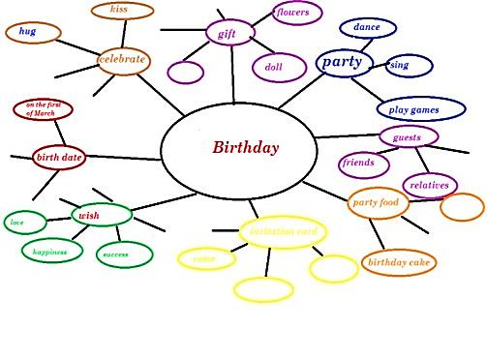 | Понимать на слух речь учителя и одноклассников и вербально-невербально реагировать на услышанное. | Коммуникативные-участие в продуктивном диалоге  Метапредметные-владение действием сравнения, умение устанавливать аналогию  Познавательные- умение извлекать нужную информацию
5.Физкультминутка | - Now, let’s have a break. Do morning exercises.  (выбираю ученика для проведения зарядки)  - Who is eager to show the exercises?  - Standup, standstill. |  | Выполняют упражнения | Физкультминутка проводится по выбору на тематику праздника.
6.Первичное закрепление.  Цель-закрепить знания лексики по теме «Мой день рождения» | - Если вы еще не знаете, что такое cинквейн, то я вам сейчас объясню. Учитель объясняет правила написания синквейна.  - Happy birthday to you!  -What would you like to get? |  | Групповая работа:  Составление синквейна по теме “My birthday” с использованием новой лексики. Каждая группа представляет свой синквейн. | -Birthday!  -Happy and funny.  -Play, sing and dance.  -My friends give me presents.  -Party! | Части речи | Коммуникативные – участие в продуктивном диалоге, использование средств языка для получения и передачи информации  Метапредметные- умение работать в группе
7.Самостоятельная работа с самопроверкой по эталону  Цель- составить монологическое высказывание по теме «Мой день рождения». | - Open your books on page 101.Read and say which is true about you in Ex. 2a p. 101-102. |  | Учащиеся выполняют задание из упр. 2 на стр. 101-102. Рассказ записывают в тетрадь.  Один учащийся зачитывает, остальные слушают и переводят на русский язык в полголоса. | Учащиеся составляют монологическое высказывание по плану изупр. 2 на стр. 101-102.  Тем, кто испытывает затруднения учитель предлагает карточку с дифференцированным заданием | владеть монологической формой речи в соответствии с грамматическими синтаксическими нормами изучаемого языка
8.Включение новых знаний в систему знаний и повторение  Цель – составление мини-диалогов. | - Ask your classmate about his/her birthday  Учитель заслушивает диалоги, корректирует ошибки. |  | Учащиеся в парах составляют мини-диалоги  - When is your birthday?  My birthday is on the____of___________.  - Do you like your birthday?  - Who comes to say Happy birthday to me?  - What is your favourite party food? | С опорой на план в упр. 2 стр. 101-102 учащиеся составляют мини-диалоги.  Задача учеников распознавать на слух и полностью понимать речь одноклассника в ходе общения с ним.  - What is your favorite party food?  - My favourite party food is…  - And you?  - …….. | Применение на практике грамматических знаний: структура вопросительного предложения. | Метапредметные- умение работать в паре, управлять поведением партнёра-контроль, коррекция, оценка действий партнёра.
9.Рефлексия  Цель – самооценка результатов деятельности.  Подвести итог, оценить работу учеников. | -You know that English people usually sing the song “Happy Birthday” at birthday parties.  - Learn it, too and translate. Sing it to the music.  -What new words do you know?  -Do you like it? Why? |  | Поют песню, сначала повторяя за учителем, затем самостоятельно.  - I know …  - It is very interesting for me  - It is difficult to me… | Заканчивается урок разучиванием песенки “Happy birthday”(на экране появляется текст песни).  - Достигли ли цели урока?  - Чему научились?  - С какими трудностями столкнулись?  - Над чем предстоит еще поработать? | Тренировка лексических навыков по теме «Мой день рождения». | Личностные – ориентация на самоанализ и самоконтроль результата
10. Домашнее задание.  Обеспечение понимания учащимися целей, содержания, способов выполнения домашнего задания. | Нарисовать пригласительную открытку на свой день рождения.  -Well, try to draw the invitation card on your birthday, using the computer (в программе Paint), according the words from Ex.2а p.101-102. from the textbook.  - The lesson is over. Good-bye. |  | Записывают домашнее задание, задают уточняющие вопросы | См. Приложение 5  Ex.2 p.101-102. |  | Личностные-формирование понимания необходимости выполнения домашнего задания

Приложение 2
«Дифференцированное задание для учащихся»

Карточка№1

Fill in the words: birthday, presents, send, holidays, party. Translate sentences into Russian.

- I always _______ presents to my friends.
- My friend had a birthday _____ yesterday.
- I think that all people like _______.
- Yesterday I got a lot of ______.
- My ____________ is on the 21st of July.

Карточка№2

Choose the right words to complete sentences. Translate sentences into Russian.
- My favourite holiday/ holidays is New Year.
- My sister got/get a lot of presents on her birthday.
- Children like/likes to celebrate their birthdays.
- Who come/comes to you to say Happy birthday?
- My friends had a birthday party yesterday/next week.

Карточка№3

Use the words in the right form to complete sentences. Translate sentences into Russian.
- His classmate _________(get) a lot of presents on his birthday.
- My friends ____________ (come) to me to say Happy birthday?
- My favourite holiday__________(to be) my birthday.
- Our aunt ______(have) a birthday party yesterday.
- She always _______(send) presents to her friends.

Приложение 3
«Дифференцированное задание для учащихся:
составление монолога на тему”My best birthday”»

Карточка А
- My birthday is in __________. | spring-весна  summer-лето  autumn-осень  winter-зима
- I _____________enjoy my birthdays. | always-всегда  often-часто  sometimes-иногда  never-никогда
- _______________________to say Happy Birthday to me. | My friend comes-мой друг приходит  My family come- моя семья приходит  A lot of people come многие люди приходят  Nobody comes-никто не приходит
- I _____________my birthday parties. | usually have- обычно проводим  don’t usually have-обычно не проводим
- At my parties everybody __________________. | sings-поёт  dances-танцует  plays games- играет в игры  has a great time-хорошо проводит время
- My favourite party food is ___________. | salads-салаты  fruits-фрукты  cakes-пирожные  ice cream-мороженое
- I ____________ getting presents. | like-нравится  love -люблю  hate- ненавидеть
- My best birthday present was_________________. | an unusual toy-необычная игрушка  a bike-велосипед  a snowboard-сноуборд

Приложение 4
Рис.1 «Кластер по теме «Birthday»
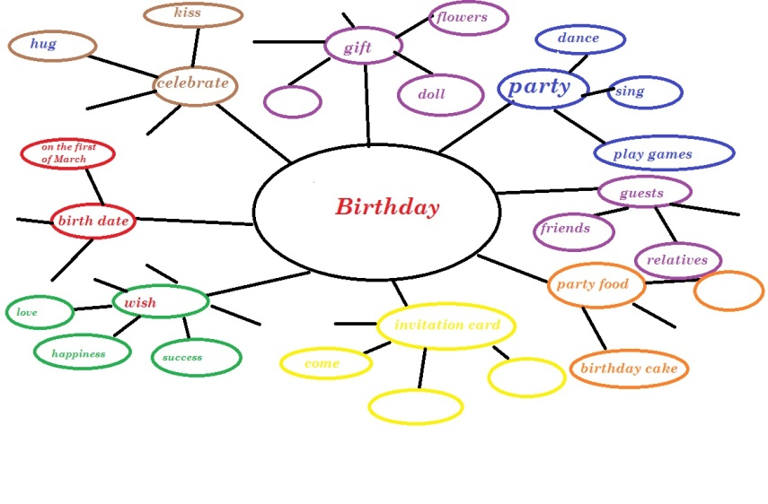

Приложение 5
«Пригласительная открытка, выполненная в графическом редакторе Paint».
